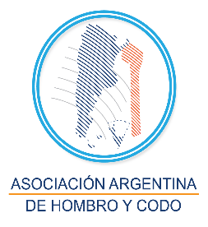

Participación del Dr. Giovanni Di Giacomo- AAOT 2025
28 de octubre 2025. Auditorio AAOT
Vicente López 1878-CABA
Organiza: Asociación Argentina de Cirugía de Hombro y Codo

  - 16.30 a 17.10 hs. Acreditación

17:10 a 17:20 hs. Bienvenida

17:20 a 17:40 hs. Conferencia: ¿Cómo determinar "on-track", "off-track" y por qué importa?

17:40 a 18:00 hs. Conferencia: Toma de decisiones en base a "glenoid track" en pacientes con inestabilidad.

18:00 a 18:40 hs. Discusión de casos

18:40 a 19:00 hs. Conferencia: Biomecánica de la artroplastia de hombro anatómica y reversa: Lo que debe aprender y comprender.

19:00 a 19:20 hs. Conferencia: Manejo de la pérdida ósea glenoidea en TSA/RSA: de lo simple a lo complejo.

19:20 a 19:40 hs. Discusión de casos.

19:40 a 20:00 hs. Conferencia: Toma de decisiones quirúrgicas en lesiones de hombro.

